

ROTINA MATERNAL 1 - VÍDEO AULA NO BLOG – 22/04/20 - QUARTA-FEIRA

* **ACOLHIDA:**
* MÚSICA “INDIOZINHOS” – PROFESSORA ANA PAULA E JÉSSICA, MATERNAL 1 A e B;

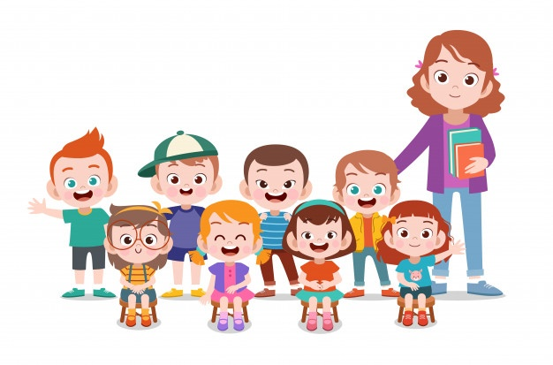

* **RODA DE CONVERSA:**



* FALAR SOBRE HÁBITOS INDÍGENAS, O QUE GOSTAM DE COMER E O QUE AS CRIANÇAS INDÍGENAS FAZEM PARA SE DIVERTIR;
* MOSTRAR OBJETOS CONFECCIONADOS PELOS ÍNDIOS;

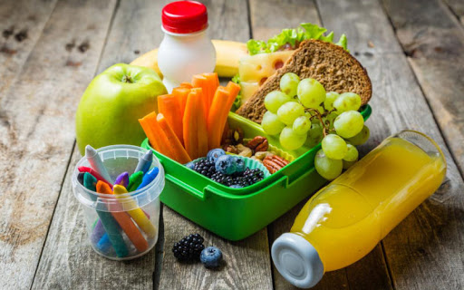

* *HORA DO LANCHE\CANTAR A MÚSICA ”MEU LANCHINHO”\ ESCOVAÇÃO;*
* **ATIVIDADE LÚDICA:**
* CONFECCIONAR UM COCAR: PEDAÇOS DE E.V.As, COLA E TESOURA.
* ASSISTIR O VÍDEO NO YOU TUBE: MÚSICA INFANTIL – ÍNDIO BELEZA (DANI E OS PEQUENINOS).

